РЕПУБЛИКА СЕВЕРНА МАКЕДОНИЈА

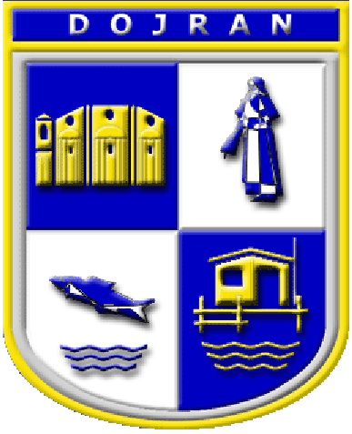

ОПШТИНА ДОЈРАН

**Формулар за доставување коментари и сугестии за проектот**

**„ ДОЈРАН – ТУРИСТИЧКИ БИСЕР НА ЈУГОИСТОЧНА МАКЕДОНИЈА“**

Општина Дојран во рамките на **„Проектот за локална и регионална конкурентност“** поддржан од страна на ЕУ, администриран од Светската Банка и спроведуван од Кабинетот за Заменик Претседателот на Владата задолжен за Економски Прашања, проектна компонента „Инвестиции во туристичка инфраструктура и поврзувања во дестинациите“, изготви и поднесе проект **„ДОЈРАН – ТУРИСТИЧКИ БИСЕР НА ЈУГОИСТОЧНА МАКЕДОНИЈА“** за добивање грант за финансирање на проектот. **Главната цел** на проектот е дополнително зајакнување на развојот на туризамот во општина Дојран преку следните планирани активности содржани во проектот: партерно и хортикултурно уредување на Зелена рекреативна зона – Градски парк Дојран,санација на оштетени делови на Отворена летна сцена, асфалтирање на улица до Отворена летна сцена и партернo и хортикултурно уредување на Отворена летна сцена.

Како дел од проектот, Општина Дојран подготви **План за управување со животната средина и социјални аспекти за проектот „ДОЈРАН – ТУРИСТИЧКИ БИСЕР НА ЈУГОИСТОЧНА МАКЕДОНИЈА“** со цел навремено да се идентификуваат и оценат потенцијалните влијанија врз животната средина од проектните активности. Планот содржи и мерки за спречување, минимизирање и ублажување на можните негативни влијанија од реализацијата на предвидените проектни активности.